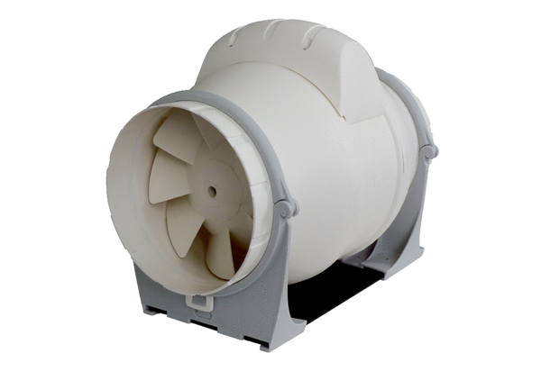Dijagonalni ventilator ERK 200Jedinica za pakiranje: 1 komAsortiman: C
Broj artikla: 0080.0181Proizvođač: MAICO

